Особливості роботи фотоприймачів CuS-CdSe в умовах ультразвукового навантаження
Полонський Б.А., Оліх О.Я.
¹ Київський національний університет імені Тараса Шевченка, фізичний факультет, becheat492@gmail.com

Тонкоплівкові фотоприймачі знаходять надзвичайно широке застосування в сучасній техніці. Для створення подібних пристроїв, чутливих в ультрафіолетовій області, найчастіше використовуються напівпровідникові сполуки А2В6. Метод даної роботи було встановлення можливості керування процесами фотоелектричного перетворення у фотоприймачах CuS1.8-CdSe за допомогою ультразвукових коливань.
Досліджені фотоприймачі були отримані шляхом вакуумного осадження сульфіду міді на полікристалічній підкладці селеніду кадмію. Товщини шарів CdSe та CuS_{1.8} складають 7мкм та 15нм, відповідно. В роботі проводилось визначення напруги холостого ходу (V_{oc}) та струму короткого замикання (I_{SC}) при монохроматичному освітленні (400 нм) та вимірювання темнових вольт-амперних характеристик за умов ультразвукового навантаження (УЗН, 4 МГц) та без нього. Виявлено, що УЗН викликає оборотні зменшення V_{oc}, I_{SC} і послідовного опору та зростання струму насичення і коефіцієнта тунелювання. Час релаксації акустоіндукованих змін суттєво залежить від температури.
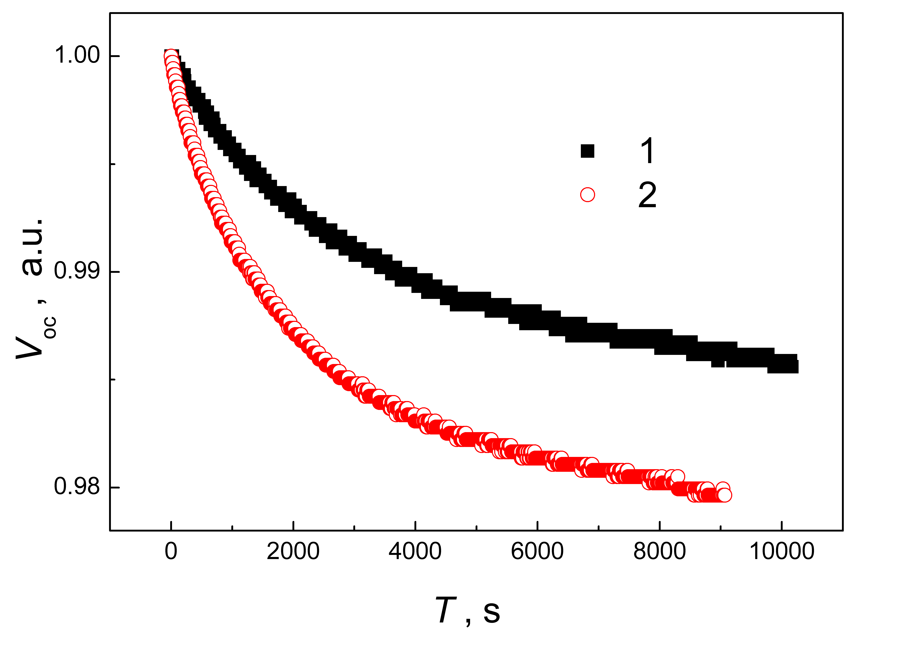
Рис 1. Часова залежність світло-індукованої деградації напруги холостого ходу фотоприймача CuS-CdSe за умов ультразвукового навантаження (крива 1) та без нього. Т = 300 К.

Крім того, виявлено ефект світло-індукованої деградації фотоелектричних властивостей, величина та характерні часи якого суттєво залежать як від температури, так і від УЗН – див. Рис.1.

